Тема классного часа: «Будем добрее!»

Сидоренкова Марина Евгеньевна
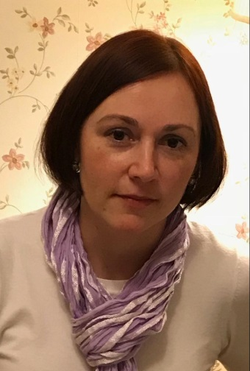
Учитель начальных классов
Муниципальное бюджетное
общеобразовательное учреждение
«Общеобразовательная школа «Возможность»
для детей с ограниченными возможностями здоровья
г. Дубны Московской области» (школа «Возможность»)
адрес: ул. Попова, д. 9, г. Дубна, Московская область
E-mail: vozm@uni-dubna.ru
E-mail педагога: marinasidorenkova@rambler.ru

Аннотация.
Данная работа составлена с учётом требований ФГОС для учащихся с УО и ОВЗ. Классный час предназначен для учителей начальных классов коррекционных школ. Приведённый здесь материал помогает формированию нравственных качеств.

Классный час «Будем добрее!»
Цель: Формирование у детей навыков доброжелательного отношения.
Задачи:
- формирование навыков толерантного отношения;
- развитие чувства эмпатии, сочувствия, сопереживания;
- развитие умений выражать и распознавать чувства других людей через мимику, жесты и речь;
- развивать умения аргументировать свою точку зрения;
- формирование благоприятного психологического микроклимата в классе.
Оборудование и материалы: компьютер, видеозапись мультфильма «Гадкий утенок» (отрывок), цветные карандаши.
Ход занятия
- Организационный момент.
Сегодня у нас будет необычное занятие по теме «Будем добрее!». Мы с вами отправимся в путешествие по миру сказок. Какие у вас любимые сказки? Во всех сказках добро борется со злом. И не всегда эта борьба бывает легкой. Иногда сказочные герои вынуждены пройти серьезные испытания, прежде чем добро восторжествует…
Давайте вместе с вами сегодня отправимся в сказочное путешествие. А сказка эта – про маленького утенка, который, повзрослев, превратился в прекрасного лебедя. Как называется эта сказка?
Я предлагаю вашему вниманию отрывок из сказки Г.Х. Андерсена «Гадкий утенок».
2. Просмотр и обсуждение отрывка мультфильма «Гадкий утенок».
Беседа после просмотра: Понравился мультфильм? Вспомните персонажей. Как относились обитатели птичьего двора к нашему герою? Почему? (Потому что он был не похож на них.) Чем он отличался от других птиц? (размер, возраст, цвет перьев, голосом, умениями и т.д.) Скажите, все ли должны быть похожи друг на друга?
Упражнение «Похожи – не похожи».
Ребята, повернитесь лицом к своему соседу по парте, посмотрите внимательно друг на друга и выполните задание: «Поднимите руки вверх только те, …»
-у кого голубые глаза;
- светлые (темные) волосы;
-у кого имена содержат букву А…
- у кого встречается одинаковый цвет в одежде …
- кто имеет друга в классе?
У каждого из вас есть что-то, чем вы похожи и чем отличаетесь друг от друга, но это не помешало вам иметь друга.
Мешает ли вам дружить, играть, заниматься то, что у вашего соседа другой цвет глаз или волос?
А как вы думаете, правы ли были обитатели птичьего двора в том, что обижали, грубили и злились на утенка только за то, что он был не похож на них? Что чувствовал при этом наш герой? (обиду, грусть, страх) Как вы догадались об этом? (мимика, жесты, движения, голос)
Упражнение «Презентации эмоций».
Я вам покажу изображения (на компьютере) различных эмоций. Давайте вместе с вами попробуем догадаться, как называется эта эмоция, и кто из героев мультфильма мог ее испытывать?
А можно ли по лицам людей догадаться о том настроении, которое они испытывают? (Демонстрация (на компьютере) изображений эмоций у людей: радости, грусти, злобы, страха, брезгливости, высокомерия и т.д.)
Физ. минутка (мимическая гимнастика).
Давайте вместе с вами с помощью мимики, жестов и движений покажем разные эмоции. Повернитесь друг к другу лицом покажите эмоцию: грусть, злость, безразличие, страх, брезгливость, радость.
Упражнение «Как улучшить настроение?»
ЧТО?
- Добрые слова. Мы с вами знакомились с «добрыми словами» и вы знаете их волшебную силу. Какие добрые слова вы знаете? Спасибо, до свидания, здравствуйте и т.д.
- Добрые поступки. Какие?
- Сюрпризы, веселые игры и т. д.
КТО?
- Мама, папа.
- Близкие люди.
- Друзья.
Скажите, а как можно улучшить настроение нашему маленькому сказочному герою? Давайте подумаем, как бы мы могли помочь утенку? Что мы могли бы изменить в поведении и словах и поступках окружающих.
Рисунки «Волшебная сила добра». (если останется время)
Как вы думаете, изменится настроение Утенка от тех добрых слов и подарков, которые вы ему сделали? Вот вы и навели порядок в сказочной стране: добро победило зло и нам можно возвращаться в класс.
3. Заключение.
Бывает, что и у нас в классе кто-нибудь чувствует себя грустно. Как можно увидеть такого ребенка? (по выражению лица, по поведению и т.д.) Чем можно помочь человеку, которому грустно? Кто из вас когда-нибудь проявил доброжелательное отношение к кому-нибудь из ребят?
Давайте все - Будем добрее!
Проведён 01.04.2021г. в 1 классах.

